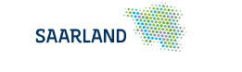
Gelber Corona Impfpass ab dem 02.12.2021 nicht mehr gültig!

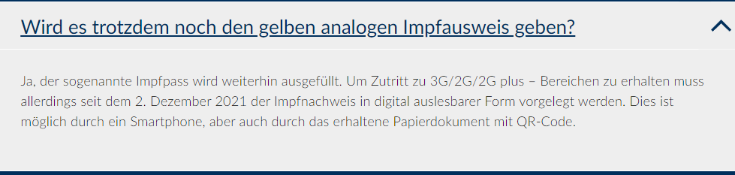
Auszug Saarland.de

